Инструкция по работе в Модуле МЗ для муниципальных Администраций Александровского, Татарского, Барсуковского, Гоголевского, Новомихайловского и Соболевского сельских поселений

Монастырщинского района

Разделы

**1.** **НАЧАЛО РАБОТЫ.** 2

**2.** **РАЗДЕЛЫ МОДУЛЯ МАЛЫХ ЗАКУПОК.** 5

**3.** **СОЗДАНИЕ ИЗВЕЩЕНИЯ О ПРОВЕДЕНИИ МАЛОЙ ЗАКУПКИ.** 7

**3.1** **Порядок создания Извещения о проведении малой закупки.** 7

**3.2** **Отмена публикации Извещения о закупке.** 13

**4.** **ФОРМИРОВАНИЕ ПРОТОКОЛА РАССМОТРЕНИЯ ЗАЯВОК НА ЗАКУПКУ И ОПРЕДЕЛЕНИЯ ПОБЕДИТЕЛЯ.** 14

**5.** **ФОРМИРОВАНИЕ ДОКУМЕНТА «МАЛАЯ ЗАКУПКА».** 19

**5.1** **Формирование проекта договора из опубликованного Извещения.** 19

**5.2 Формирование проекта договора без публикации извещения** 23

1. **НАЧАЛО РАБОТЫ.**

Портал для работы в Модуле Малых закупок (далее Модуль МЗ) находится по ссылке <http://goszakupki.admin-smolensk.ru/smallpurchases> .

Вход в систему для мунзаказчика может осуществляться двумя способами:

1. *Через портал «Малые закупки Смоленской области».*Необходимо нажать кнопку «Вход для заказчиков» и ввести регистрационные данные, полученные для работы в АИС ГЗ (*Рисунок 1.1*).

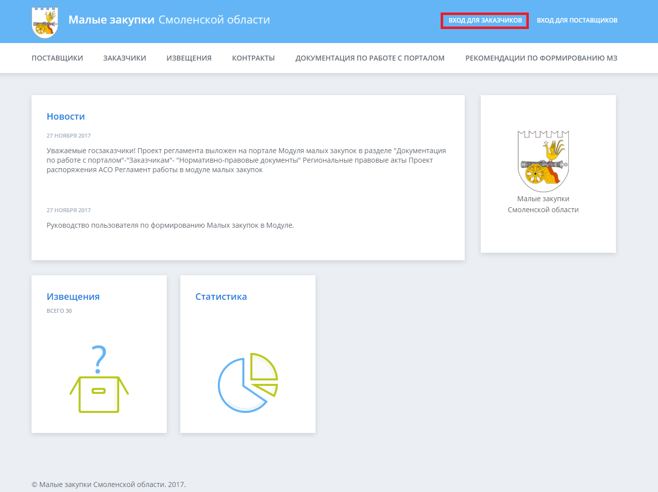

Рисунок 1.1. Главная страница портала Малых закупок. Вход для заказчиков.

1. *Через сайт Государственных закупок Смоленской области* (<http://goszakupki.admin-smolensk.ru>), раздел «Авторизация» (*Рисунок 1.2.*).

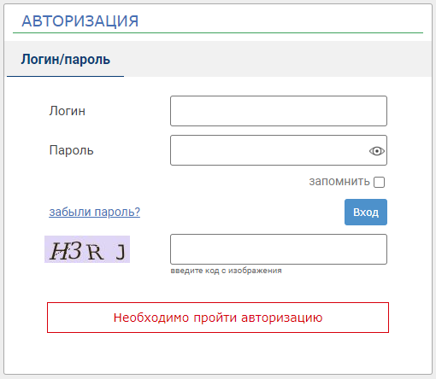

Рисунок 1.2. Регистрация для работы в АИС ГЗ.

В результате должен открыться АРМ заказчика (координатора), в котором отображается папка «Модуль «Малые закупки»*(Рисунок 1.3)* следующего вида.

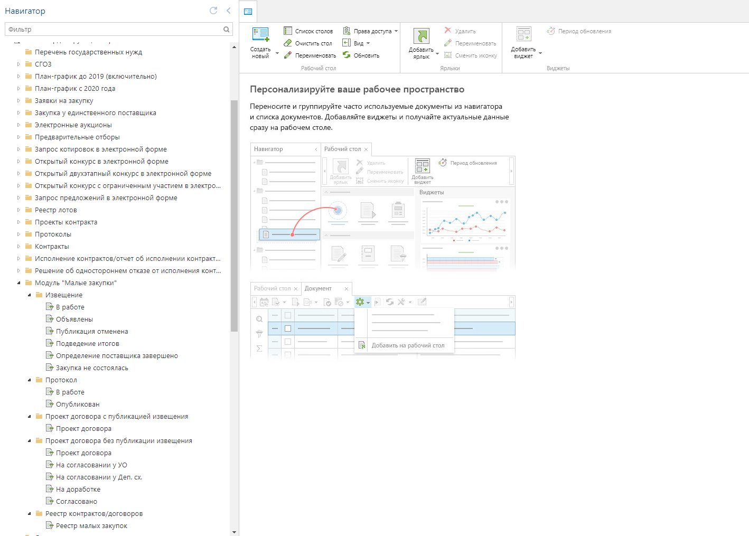

Рисунок 1.3.Отображение Модуля «Малые закупки» в АРМ заказчика.

Обращаем Ваше внимание, что ознакомиться с настройкой рабочего места вы можете в общей инструкции по работе в АИС ГЗ.

1. **РАЗДЕЛЫ МОДУЛЯ МАЛЫХ ЗАКУПОК.**

**Модуль малые закупки содержит следующие разделы:**

***1)Извещения МЗ*** - включает фильтры:

* 1. *В работе* – служит для формирования извещения о закупке с заполнением его реквизитного состава.
  2. *Объявлены* – содержит извещения, которые размещены в открытой части портала и на которые начался прием заявок от участников Малой закупки.
  3. *Публикация отменена* - содержит извещения, по которым заказчик решил не проводить закупку и отменил публикацию Извещения МЗ на портале.
  4. *Подведение итогов* - содержит извещения, по которым наступил срок окончания приема заявок от участников Малой закупки и автоматически сформировался протокола рассмотрения заявок.
  5. *Определение поставщика завершено* - содержит извещения, по которым опубликован протокол рассмотрения заявок и определено соответствие поставщиков товаров/работ/услуг.
  6. *Закупка не состоялась* - содержит извещения, по которым не было подано ни одной заявки или в которых заказчик признал все заявки не соответствующими.
  7. *Отказ от заключения контракта* - содержит извещения, по которым в силу каких-либо причин заказчик решил не заключать контракт с участником малой закупки.

1. ***Протокол*** - включает фильтры:
   1. *В работе* - содержит протоколы, по которым осуществляется процедура рассмотрения заявок участников малой закупки.
   2. *Опубликовано* - содержит опубликованные протоколы, которые можно увидеть в открытой части сайта.
2. ***Проект договора с публикацией извещения***- включает фильтры:
   1. *Проект договора* – формируется из *Извещения* (фильтр «*Определение поставщика завершено*») служит для формирования проекта государственного контракта путем заполнения его реквизитного состава.
3. ***Проект договора без публикации извещения***
   1. *Проект договора –* служит для создания проекта договора, по которому не предусмотрено формирование Извещения.
   2. *На согласовании–* фильтр, в котором отображаются документы, отправленные на согласование.

*4.3)На доработке -* фильтр, в котором отображаются документы, отправленные на доработку.

* 1. *Согласованно* –содержит в себе документы, прошедшие согласование.

1. ***Реестр Малых закупок*** – содержит информацию о всех заключенных контрактах, отправленных в реестр.
2. **СОЗДАНИЕ ИЗВЕЩЕНИЯ О ПРОВЕДЕНИИ МАЛОЙ ЗАКУПКИ.**
   1. **Порядок создания Извещения о проведении малой закупки.**

Для формирования Извещения необходимо в АИС ГЗ в папке «Модуль «Малые закупки» перейти в папку «Извещения» и выбрать фильтр **«В работе»**. В открывшемся фильтре нажать на кнопку «Создать» (*Рисунок 3.1.1*).

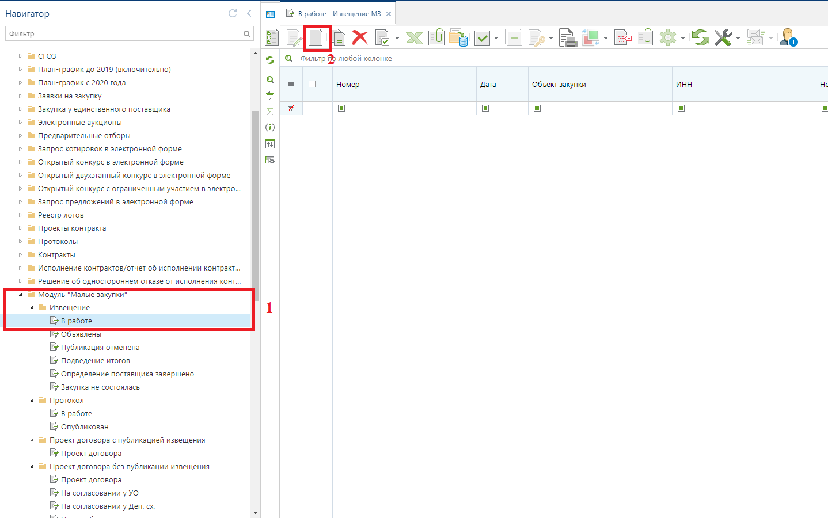

Рисунок 3.1.1. Создание Извещения.

После создания извещения оно откроется автоматически в новом окне с заполненными полями «Дата» (текущая дата создания) и «Заказчик».

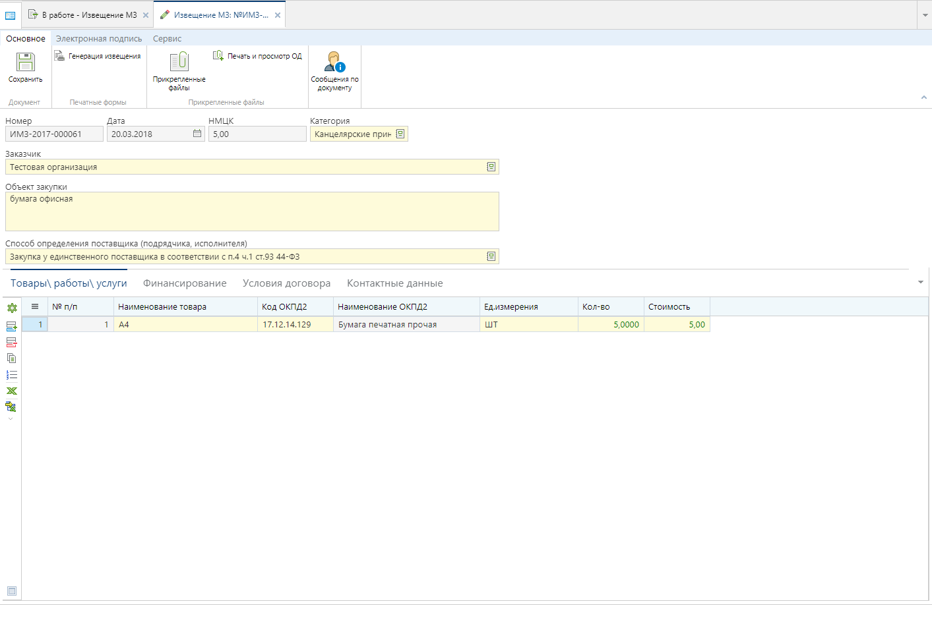

Рисунок 3.1.2. Сформированное Извещение.

Для корректного заполнения документа в «шапке» необходимо указать:

* Категория. Выбирается из справочника.
* Объект закупки. Указывается наименование закупаемых товаров/работ/услуг.
* Способ определения поставщика. Выбирается из справочника.

Поле НМЦК заполняется автоматически после ввода суммы по годам во вкладке «Финансирование».

Номер Извещения присваивается автоматически после сохранения заполненного Извещения (*Рисунок 3.1.3*).



Рисунок 3.1.3. Документ «Извещение».

Для детализации закупаемых товаров/работ/услуг во вкладке «Товары/работы/услуги» заполняются следующие данные:

* Код. Выбирается из справочника кодов ОКПД2.
* Единица измерения. Выбирается из справочника.
* Количество. В поле указывается количество закупаемой продукции.
* Стоимость. Указывается **полная** стоимость по позиции товара/работы/услуги.

При необходимости возможно добавить новую строку по кнопке [**Добавить строку**].



Во вкладке «Финансирование» заполняются (*Рисунок 3.1.4*):

* КБК из плана. Выбирается из справочника. Сведения подгружаются из опубликованного на ЕИС соответствующего Лота Плана-графика закупок.
* Сумма 1 года (Сумма 2 года и Сумма 3 года при необходимости).

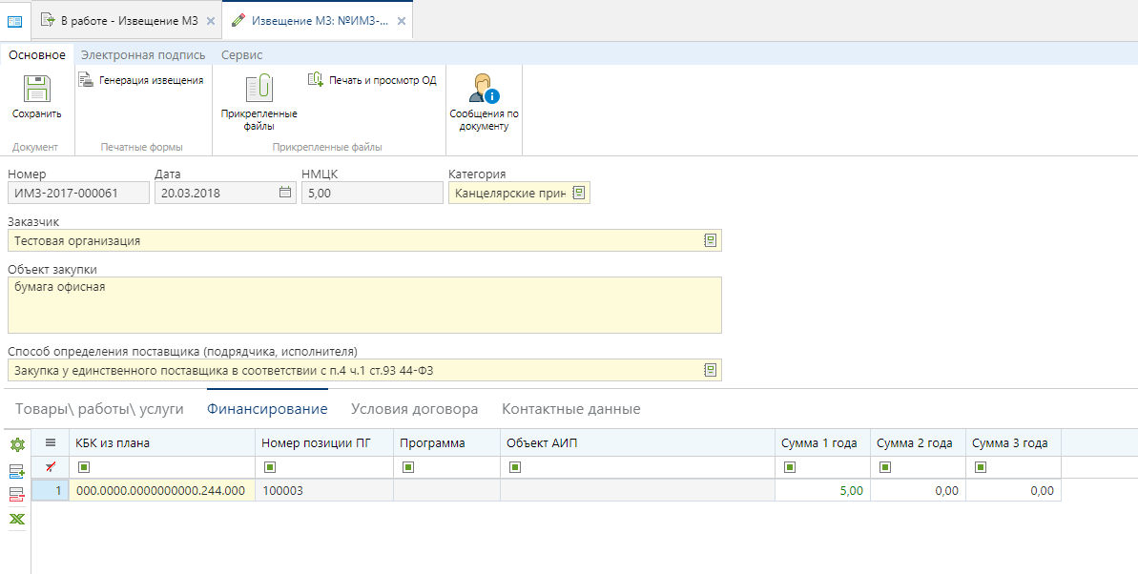

Рисунок 3.1.4. Извещение, вкладка «Финансирование».

*В случае, если справочнике «КБК из плана» отсутствуют строки из Лота ПГ, необходимо проверить корректность выбранного способа определения поставщика в Извещении МЗ.*

Во вкладке «Требования» (*Рисунок 3.1.5*):

* Период начала подачи заявок. Присваивается системой автоматически при публикации Извещения (дата и время публикации).
* Период окончания подачи заявок. Должен быть не менее срока, указанного в регламенте.
* Срок и условия оплаты товара, работ, услуг.
* Место поставки товаров, выполнения работ, оказания услуг.
* Сроки поставки товаров, выполнения работ, оказания услуг.
* Сведения о включенных (не включённых) в цену товаров, работ, услуг расходах, в том числе расходах на перевозку, страхование, уплату таможенных пошлин, налогов, сборов и других обязательных платежей.

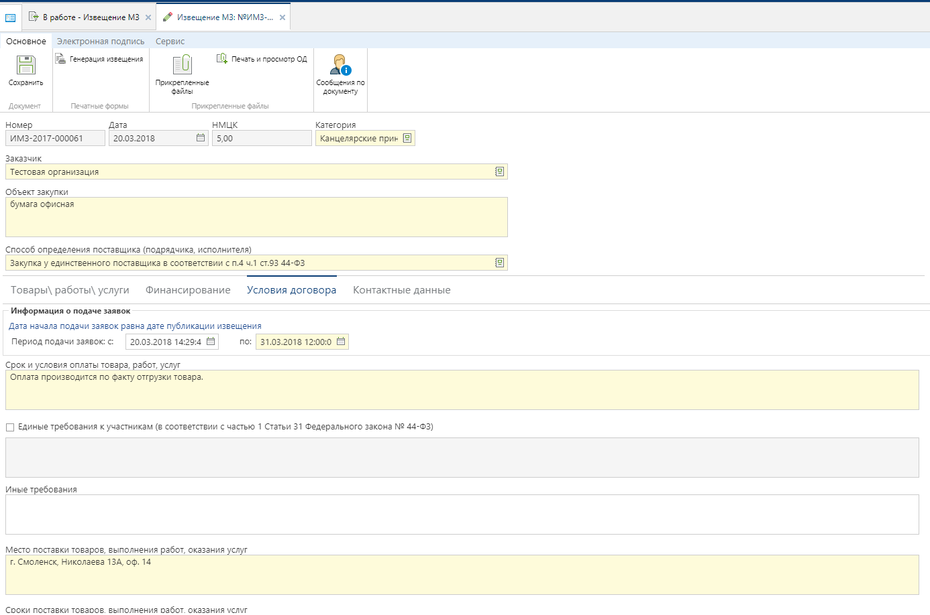

Рисунок 3.1.5. Извещение, вкладка «Условия договора».

Во вкладке «Контактные данные» заполняются(*Рисунок 3.1.6*):

* ФИО. Фамилия, имя и отчество сотрудника, ответственного за проведение Малой закупки (через пробел, прописывается полностью).
* Телефон. Контактный номер ответственного сотрудника.
* E-mail. Контактная электронная почта.

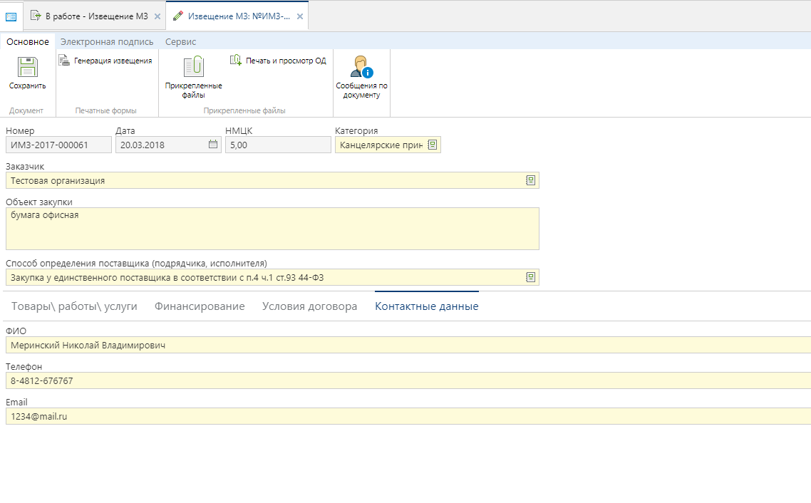

Рисунок 3.1.6. Извещение, вкладка «Контактные данные».

После того, как извещение будет заполнено, необходимо сохранить документ и прикрепить к нему проект контракта (без сумм) выбрав тип файла «Проект государственного контракта (малая закупка)», а также, необходимые характеристики закупаемого товара/работы/услуги (в случае, если к закупаемому товару/работе/услуги есть дополнительные требования).

Если при заполнении были введены не корректные данные или часть обязательных полей была не заполнена, система выдаст предварительный контроль с указанием обязательных к заполнению или исправлению полей.

После сохранения документа необходимо обновить страницу, чтобы документ отобразился в текущем фильтре.

Сформированное и заполненное извещение необходимо выделить, подписать ЭП и отправить на публикацию, нажав соответствующую кнопку (*Рисунок 3.1.7*).

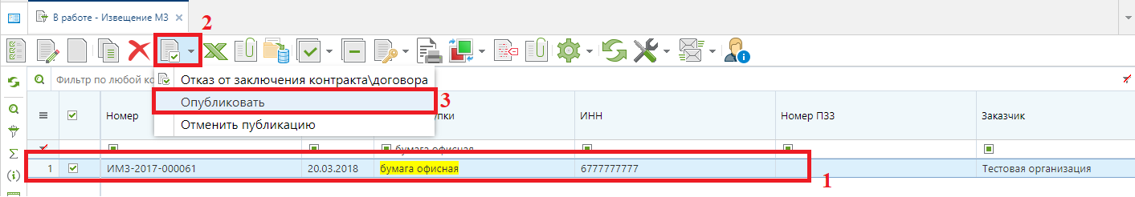

Рисунок 3.1.7. Публикация Извещения.

Опубликованное Извещение в АИС ГЗ перейдет в фильтр **«Объявлены»**.

На портале Модуля МЗ опубликованное Извещение отобразится во вкладке «Извещения» со статусом «Подача заявок» (*Рисунок 3.1.8*).

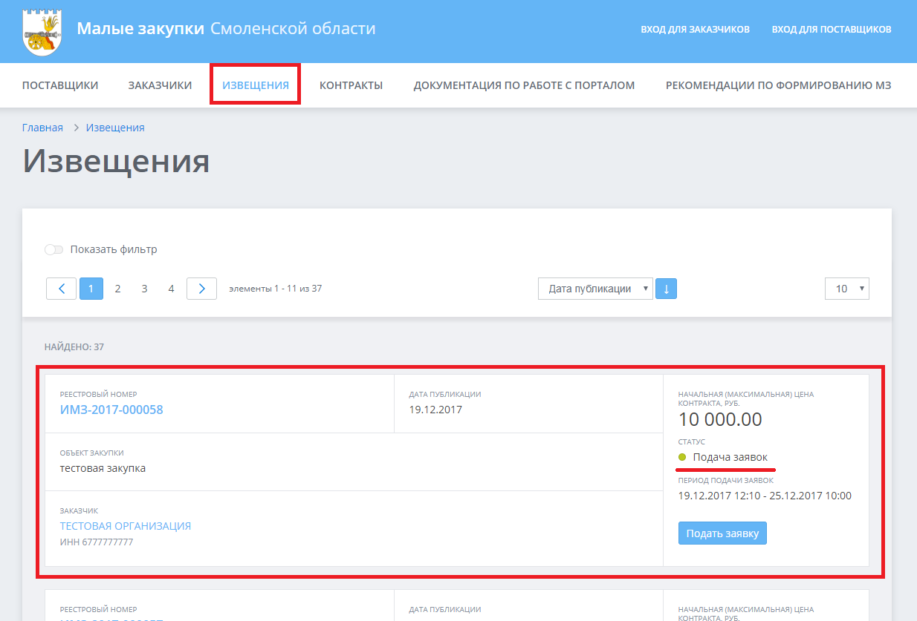

Рисунок 3.1.8. Извещение, опубликованное на Портале модуля Малых закупок.

* 1. **Отмена публикации Извещения о закупке.**

При необходимости заказчик может отменить опубликованное Извещение о закупке. Для этого предусмотрена функция отмены в фильтре «**Объявлены**» по кнопке*Отменить публикацию (Рисунок 3.2.1)***.**

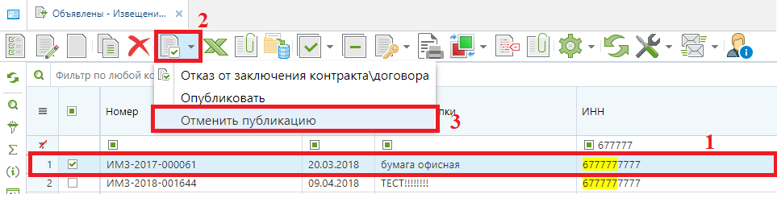

Рисунок3.2.1. Отмена публикации извещения

После отмены публикации отмененное извещение перейдет в фильтр **«Публикация отменена».** При этом опубликованное извещение на сайте удаляется из реестра извещений закупок малого объема.

Внесение изменений в опубликованное извещение не предусмотрено регламентом работы в модуле «Малые закупки». При необходимости заказчик может отменить Извещение и снова опубликовать заново сформированный документ с измененными параметрами закупки.

1. **ФОРМИРОВАНИЕ ПРОТОКОЛА РАССМОТРЕНИЯ ЗАЯВОК НА ЗАКУПКУ И ОПРЕДЕЛЕНИЯ ПОБЕДИТЕЛЯ.**

В течение срока подачи заявок на участие в закупке, указанного в опубликованном на сайте извещении, участники закупок подают заявки на участие в закупке, сведения о которых будут доступны заказчику только после окончания срока подачи заявок.

***Заказчик может посмотреть количество заявившихся поставщиков в папке «Извещение» фильтр «Объявлены» в колонке «Количество заявок участника».***



По истечении срока подачи заявок на участие в закупке соответствующий документ «Извещение МЗ» переходит в фильтр **«Подведение итогов»**, при этом автоматически осуществляется формирование документа «Протокол МЗ».

Сформированный протокол доступен для дальнейшего заполнения в фильтре **«В работе»** в папке «Протокол».

Для рассмотрения поданных заявок необходимо открыть сформированный протокол по кнопке *Редактировать*, предварительно выделив его (*Рисунок 4.1*).

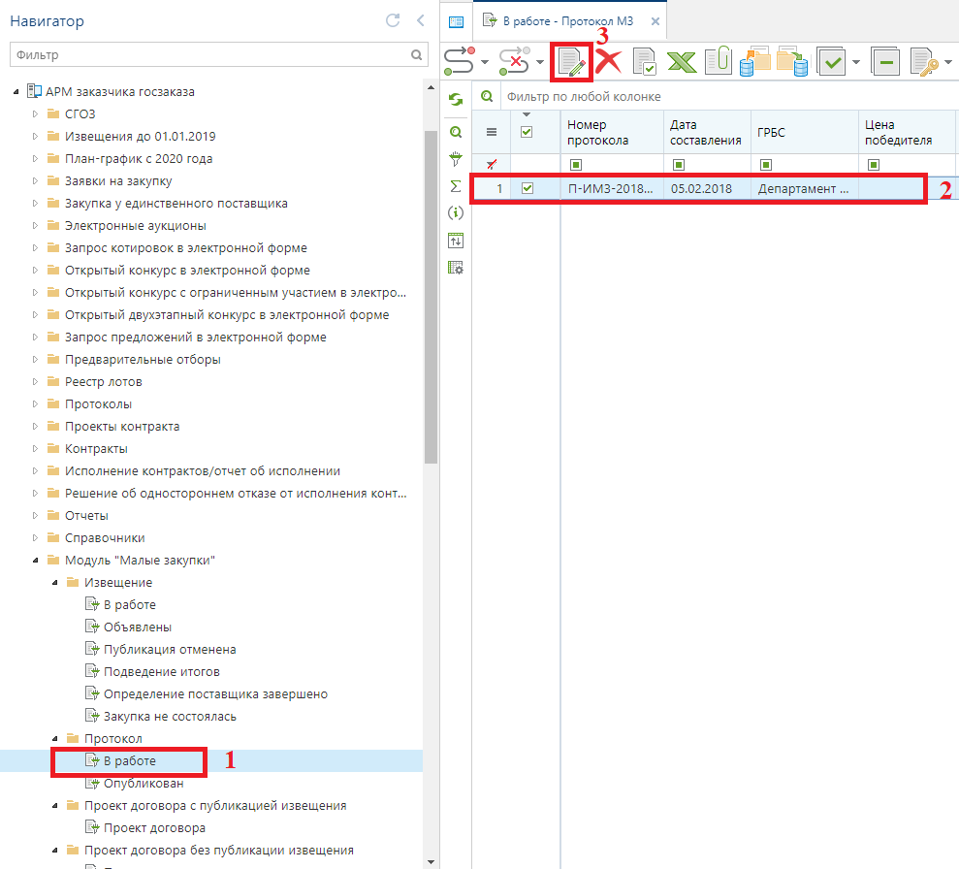

Рисунок 4.1. Протокол рассмотрения заявок на закупку и определения победителя.

При формировании протокола осуществляется автоматическое ранжирование с учетом лучшего ценового предложения, дате и времени подачи заявки.

Заказчик осуществляет рассмотрение заявок на соответствие требований, указанных в извещении (в том числе сведений в прикрепленных файлах), и определяет победителя.

Для просмотра сведений о заявке участника закупки необходимо дважды нажать по значению в поле «Номер заявки в журнале регистрации» во вкладке «Результат работы комиссии». В открывшейся форме заявки участника отображается информация об участнике закупки, а также о цене предложения. (*Рисунок 4.2*).

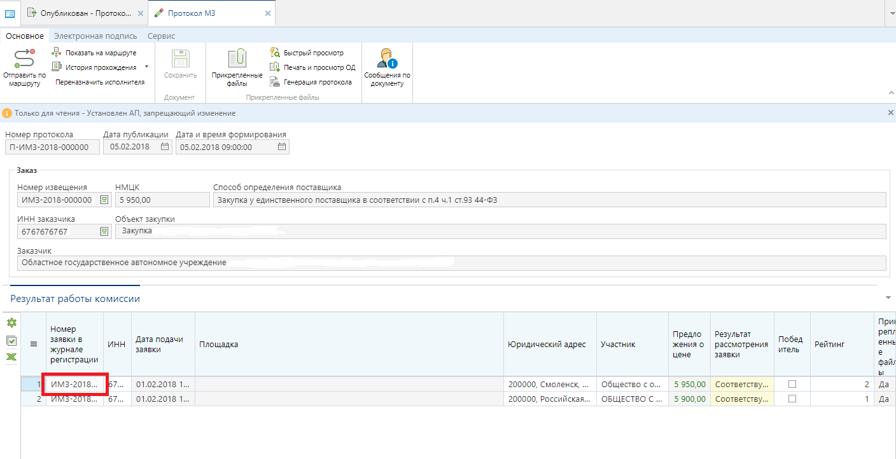

Рисунок 4.2. Заявки поставщиков

Для просмотра прикрепленных файлов участником закупки следует по кнопке [**Прикрепленные файлы**] открыть список прикрепленных документов *(Рисунок 4.3*).

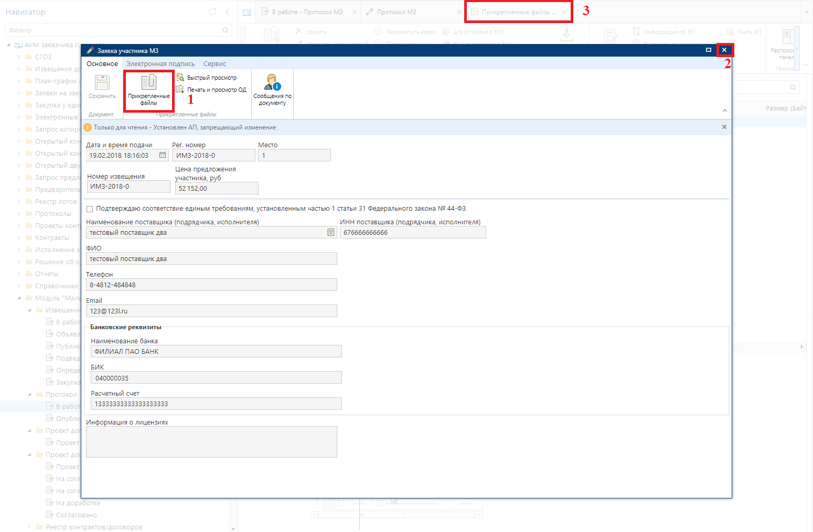

Рисунок 4.3. Карточка предложения поставщика в Протоколе.

***После нажатия на кнопку «Прикрепленные файлы» в рабочей области откроется новая вкладка, для просмотра необходимо закрыть карточку предложения поставщика (рисунок 4.3).***



Заказчик осуществляет рассмотрение заявок, поданных на участие в закупке на предмет соответствия требованиям, установленным в извещении о закупке, и по результатам рассмотрения в документе **«**Протокол**»** в столбце «Результаты рассмотрения заявок» проставляет каждой из них статус «Соответствует» или «Не соответствует».

Рейтинг меняется вручную в поле **«**Рейтинг**»**, минимальный рейтинг устанавливается победителю закупки с наименьшим ценовым предложением автоматически (участник закупки с рейтингом 1 – будет отображаться в протоколе как победитель, заявку такого поставщика необходимо отметить в соответствующем поле). Заказчику необходимо заполнить поле **«**Мотивировочная часть**»** с указанием причины выбора победителем участника закупки, предложившего цену контракта, превышающую минимальное предложение.

**Если заявка поставщика по решению заказчика не соответствует, поле «Рейтинг» не заполняется.**

**В случае, если заявка-победитель не отмечена в соответствующем поле, после публикации такого Протокола МЗ система автоматически переведет связанное Извещение МЗ в несостоявшееся.**

После внесения необходимых данных следует сохранить документ «Протокол» по кнопке *Сохранить* и выполнить генерацию печатной формы протокола по кнопке *Генерация протокола*.



Сгенерированный протокол прикрепляется к документу «Протокол».

Без генерации печатной формы протокола дальнейшее движение документа по маршруту невозможно.

Созданный протокол необходимо подписать ЭП и опубликовать по кнопке *Отправить по маршруту*.



Если по окончанию срока подачи заявок на участие в закупке не подано ни одной заявки или по результатам рассмотрения заявок на участие в закупке заказчиком отклонены все поданные заявки, то закупка признается несостоявшейся, Извещение переходит в фильтр «Закупка не состоялась», на портале модуля МЗ публикуется протокол с соответствующими данными. В таком случае заказчик повторно формирует Извещение (см. Раздел 3) и публикует его на портале модуля.

В случае признания закупки несостоявшейся заказчик осуществляет повторную публикацию Извещения. При этом начальная (максимальная) цена контракта, условия поставки товаров, выполнения работ, оказания услуг и иные условия закупки могут быть изменены. Для этого необходимо создать новое Извещение в соответствии с настоящей инструкцией.

1. **ФОРМИРОВАНИЕ ДОКУМЕНТА «МАЛАЯ ЗАКУПКА».**
   1. **Формирование проекта договора из опубликованного Извещения.**

В фильтре **«Определение поставщика завершено»** необходимо выделить Извещение и нажать кнопку *Формирование малой закупки*.



Сформированный проект договора перейдет в папку «Проект договора с публикацией извещения» в фильтр **«Проект договора»**.

В сформированном документе необходимо указать следующие данные:

- Во вкладке «Товары/работы/услуги» цену за единицу товара и общую стоимость.

- Во вкладке «Финансирование» выбрать из справочника счет, с которого будет производиться оплата и указать общую сумму.

- Во вкладке «Поставщик» выбрать из справочника ИНН поставщика и его платежные реквизиты.

- Во вкладке «Дополнительно» при необходимости внести дополнительные данные.

После сохранения документа необходимо прикрепить к нему скан-копию подписанного и спецификацию, которую в своей заявке приложил поставщик.

**При прикреплении проекта контракта необходимо выбирать тип «Проект контракта» и проставить отметку «Отправить файл во внешнюю систему». При этом, данная отметка нужна для внутренних требований системы, прикрепленный файл никуда передаваться не будет.**

**Если вы уже прикрепили файл, но вам нужно исправить что-либо, то в прикрепленных документах нажмите кнопку «Изменить комментарий» (кнопка выглядит аналогично кнопке редактирования) и у вас откроется данное окно.**

После заполнения, документ необходимо отправить по маршруту и он перейдет в фильтр «Направлено поставщику (на подпись)» («На данном этапе заказчиком ЭП на документ не проставляется»).

Получив проект контракта, поставщик может совершить одно из четырех действий:

1) согласиться с условиями заказчика и подпишет контракт.

2) не согласиться с условиями заказчика и предложит скорректировать их, направив протокол разногласий.

3) отказаться от исполнения контракта или не совершать ни каких действий с контрактом в течение срока, указанного регламентом. В таком случае, поставщик считается уклонившимся от заключения контракта.

После того как поставщик подпишет проект контракта, у заказчика он переходит в фильтр «Получено от поставщика (на подпись)». Дата договора в малой закупке изменится на дату подписания договора поставщиком. Если все документы оформлены верно, договор следует подписать со стороны заказчика, для этого выбирается пункт/кнопка [Подписать], подтвердив свой выбор нажатием кнопки [ОК]. Далее, необходимо отметить малую закупку, затем нажать на кнопку [Отправить по маршруту] и в открывшемся окне «Выбор действия» выбрать [Подписать], подтвердив свой выбор нажатием кнопки [ОК]. Документ перейдет в фильтр «Подписанный проект договора». Затем, нужно отправить документ в реестр нажатием на кнопку *Сформировать договор в БКС*. Документ автоматически перейдет в **«Реестр малых закупок»** и договор, который перейдет в Бюджет-СМАРТ.



В случае если поставщик увидел в приложенном файле договора ошибки или неточности, он может направить заказчику свои предложения/возражения для внесения соответствующих изменений в формируемый файл «Проект договора». Для этого поставщик создает на своем компьютере файл - «Протокол разногласий», в котором описывает неточности в контракте и направляет свои предложения/возражения в адрес заказчика, при этом проект договора переходит в фильтр «Получено от поставщика (протокол разногласий)». Для ознакомления с возражениями поставщика нужно зайти в проект договора и нажать на кнопку «Оправдательные документы» при этом открывается окно прикрепленных файлов. Для ознакомления с содержанием файла разногласий следует дважды кликнуть по файлу, прикрепленному поставщиком.

После рассмотрения документа, в зависимости от принятого решения, имеется два варианта дальнейших действий:

1. Если заказчик согласен с предлагаемыми изменениями, ему следует внести соответствующие изменения в имеющийся на компьютере файл «Проект договора» или создать на компьютере новый файл. После чего старый файл контракта нужно удалить (для этого следует отметить в нужный файл, а затем нажать кнопку «Удалить»). Удалив старый файл, необходимо прикрепить новый/исправленный файл (желательно с новым именем) по аналогии с тем, как это делалось на этапе формирования проекта контракта. После внесения соответствующих изменений далее, нажав на кнопку [Отправить по маршруту], необходимо выбрать пункт-кнопку [На согласование] и отправить его поставщику, подтвердив решение нажатием на кнопку [ОК]. При этом контракт перейдет в фильтр «Направлено поставщику (на подпись)».
2. Если заказчик не согласен с предлагаемыми поставщиком изменениями, и желает направить встречные возражения, ему следует создать на своем компьютере файл «Протокол разногласий» с указанием в нем спорных моментов. После прикрепления файла протокола разногласий его необходимо направить поставщику на рассмотрение, нажав на кнопку [Отправить по маршруту], выбрать пункт-кнопку [Отправить с разногласием] и отправить его поставщику нажав на кнопку [ОК] . При этом Проект контракта перейдет в фильтр «Направлено поставщику (протокол разногласий)».

***Обмен «Протоколами разногласий» происходит до того момента пока поставщик не примет одно из решений:***

1. ***согласовать и подписать контракт (тогда контракт перейдет в фильтр «Получено от поставщика на подпись» (дальнейшие действия с контрактом в этом фильтре были рассмотрены ранее)***
2. ***отказаться от контракта (в этом случае контракт переходит в фильтр «Отказано поставщиком». (Согласно регламента участник малой закупки, признанный победителем малой закупки (ИМЗ), но не подписавший в течение срока, установленного регламентом контракт, либо не направивший заказчику протокол разногласий, признается уклонившимся от заключения контракта).***

Заказчиком договор подписывается ЭП после подписания поставщиком.

В случае, если поставщик отказывается от заключения договора или не подтверждает заключение договора в установленный регламентом срок, заказчик в праве заключить договор с поставщиком, следующим в рейтинге соответствия. Для этого необходимо обратиться к администраторам АИС ГЗ, предоставив письмо на внесение поставщика в черный список и указать, что необходимо в малой закупке выбрать второго по соответствию поставщика. Администраторы переведут договор в фильтр «Проект договора» и вы сможете направить такой договор на подписание в личный кабинет второго по соответствию поставщика.

Если заказчику необходимо внести изменение в малую закупку, связанную с Извещением МЗ, сформированное изменение отобразиться в папке «**Проект договора без публикации извещения**» фильтре **«Проект договора».** После внесения изменения документ необходимо направить на согласование.

**Обращаем Ваше внимание на то, что в поле «Рег. номер» не вносятся изменения. Регистрационным номером МЗ является номер связанного Извещения МЗ.**

**5.2 Формирование проекта договора без публикации извещения**

**Используется для закупок малого объема, предусмотренных списком исключения в текущей версии регламента**.

После заключения договора, в папке «Проект договора без публикации извещения» перейти в фильтр **«Проект договора»** и по кнопке создать малую закупку.

В открывшемся окне заполнить документ и сохранить. Приложить заключенный договор.

Созданный документ необходимо подписать электронной подписью и отправить по маршруту, чтобы документ перешел в фильтр «Согласованно».

В фильтре «Согласованно» выделить документ и отправить Бюджетное обязательство в Базу Бюджета по кнопке *Сформировать договор в БКС*. После отправки БО документ автоматически перейдет в **«Реестр малых закупок».**



**При прикреплении файла необходимо выбирать тип «Проект контракта» и проставить отметку «Отправить файл во внешнюю систему». При этом, данная отметка нужна для внутренних требований системы, прикрепленный файл никуда передаваться не будет.**

**Если вы уже прикрепили файл, но вам нужно исправить что-либо, то в прикрепленных документах нажмите кнопку «Изменить комментарий» (кнопка выглядит аналогично кнопке редактирования) и у вас откроется данное окно.**